|  |  |
| --- | --- |
| Gerb-BMSTU_01 | **Министерство науки и высшего образования Российской Федерации**  Калужский филиал  федерального государственного бюджетного  образовательного учреждения высшего образования  ***«Московский государственный технический университет имени Н.Э. Баумана (национальный исследовательский университет)»***  ***(КФ МГТУ им. Н.Э. Баумана)*** |

|  |  |
| --- | --- |
| **ФАКУЛЬТЕТ** | ***ИУК «Информатика и управление»*** |
| **КАФЕДРА** | ***ИУК4 «Программное обеспечение ЭВМ,*** |
|  | ***информационные технологии»*** |

**ЛАБОРАТОРНАЯ РАБОТА №2**

**«Программы разветвляющейся структуры»**

**ДИСЦИПЛИНА: «Высокоуровневое программирование»**

|  |  |  |  |  |  |  |
| --- | --- | --- | --- | --- | --- | --- |
| Выполнил: студент гр. ИУК4-11Б | |  |  | ( | Суриков Н.С | ) |
|  |  |  | (подпись) |  | (Ф.И.О.) |  |
| Проверил: | |  |  | ( | Пчелинцева Н.И. | ) |
|  |  |  | (подпись) |  | (Ф.И.О.) |  |

|  |  |
| --- | --- |
| Дата сдачи (защиты):  Результаты сдачи (защиты): | |
|  | - Балльная оценка:  - Оценка: |

**Цель работы:** приобретение практических навыков разработки программ линейной и разветвляющейся структуры средствами языка С++.

**Задачи:**

1. Изучить операторы ввода, вывода, присвоения, простейших логических и арифметических операций.
2. Изучить операторы условной передачи управления if-else, switch.
3. Научиться составлять и реализовывать алгоритмы с применением управляющих операторов условий.

**Вариант 1**

**Задание 1:**

*Формулировка:*

Дано действительное число a.

Для функции y = f(x), график которой приведен на рисунке, вычислить

y = f(a).

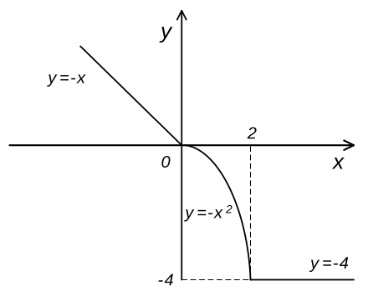

*Блок схема:*

*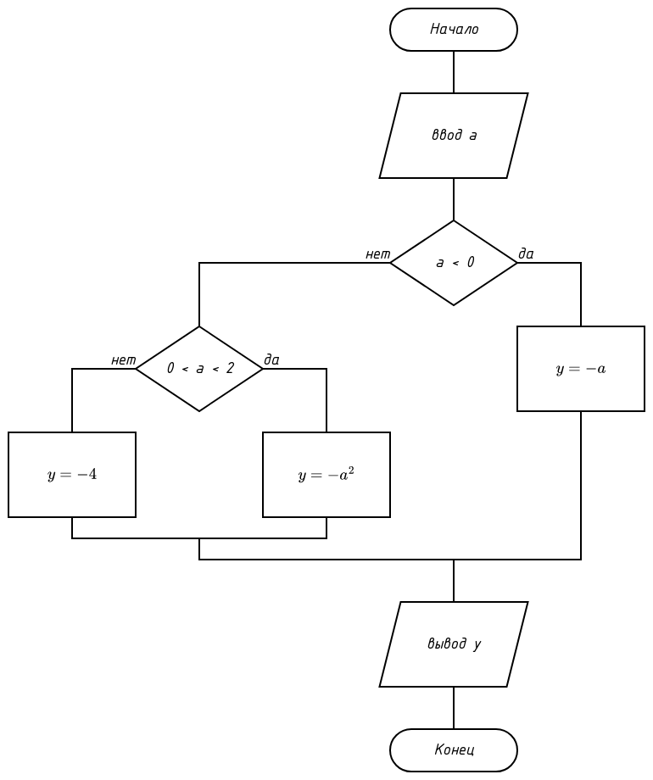*

*Листинг программы на C++:*

#include <cmath>

#include <iostream>

**int** main()

{

**double** a{}, y{};

**std**::cin >> a;

**if** (a < 0)

{

y = -a;

}

**else** **if** (0 <= a and a <= 2)

{

y = -pow(a, 2);

}

**else**

{

y = -4;

}

**std**::cout << y << **std**::endl;

}

*Результат выполнения:*

|  |  |  |
| --- | --- | --- |
| Входные данные | Вывод программы | Точка на графике |
| -1 | 1 |  |
| 1 | -1 |  |
| 0.5 | -0.25 |  |
| 3 | -4 |  |

**Задание 2:**

*Формулировка:*

Даны действительные числа А и В. Если оба числа отрицательны, но не равны -10, то заменить их нулем, если равны -10, то заменить единицей, в противном случае минимальное из А и В умножить на 1000.

*Блок схема:*

*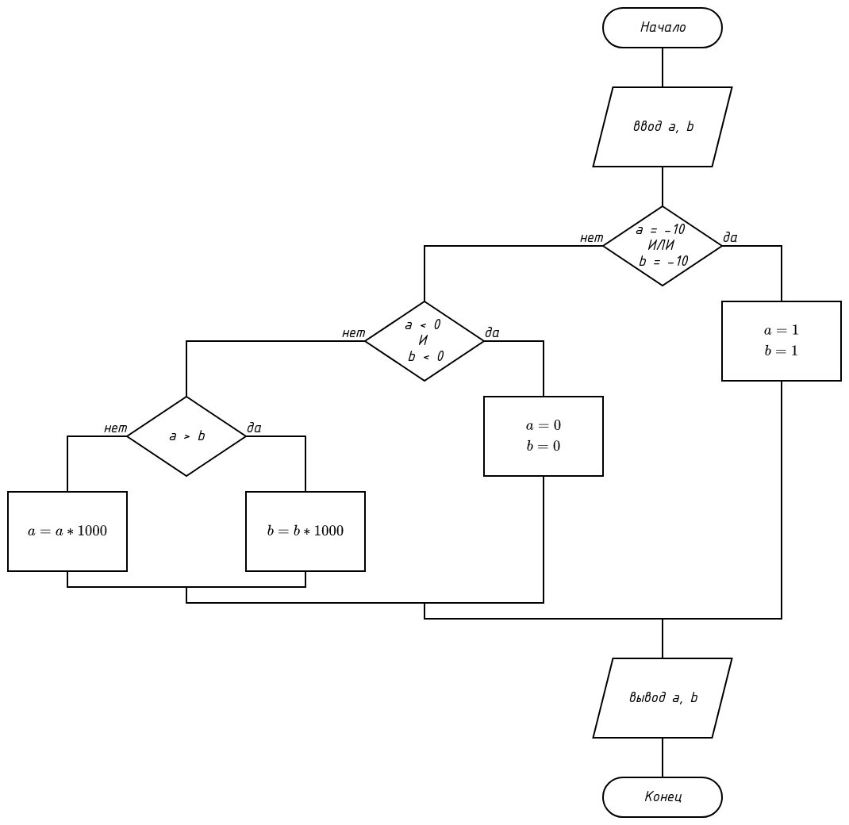*

*Листинг программы на C++:*

#include <iostream>

#include <cmath>

**int** main()

{

**double** a{}, b{};

**std**::cin >> a >> b;

**if** (a == -10 or b == -10)

{

a = 1;

b = 1;

}

**else** **if** (a < 0 and b < 0)

{

a = 0;

b = 0;

}

**else**

{

(a > b) ? (b \*= 1000) : (a \*= 1000);

}

**std**::cout << a << " " << b << **std**::endl;

}

*Результат выполнения:*

|  |  |  |  |  |
| --- | --- | --- | --- | --- |
| *Входные данные* | *-2 2* | *3 2.645* | *-4 -2* | *1 -1* |
| *Вывод программы* | *true* | *true* | *true* | *false* |

**Задание 3:**

*Формулировка:*

Дано целое число M [1, 7]. Вычислить f используя СASE:

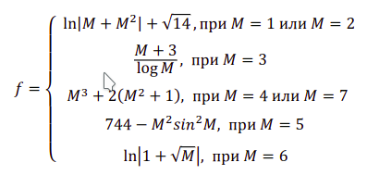

*Блок схема:*

*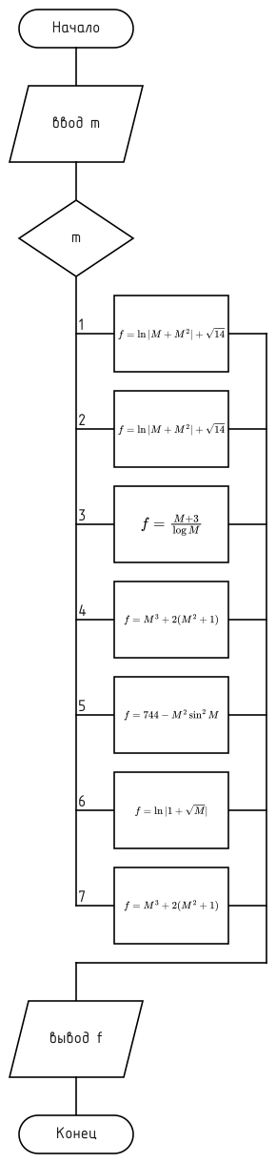*

*Листинг программы на C++:*

#include <iostream>

#include <cmath>

**int** main()

{

**double** x{}, y{};

**std**::cin >> x >> y;

**double** d = (pow(sin(x), 2) + cos(x)) / (x + pow(y, 4) \* exp(fabs(x - y)));

**double** fract\_part{}, int\_part{};

fract\_part = **std**::modf(**std**::fabs(d), &int\_part);

**int** sum = **int**(fract\_part \* 10) % 10 +

**int**(fract\_part \* 100) % 10 +

**int**(fract\_part \* 1000) % 10;

**std**::cout << sum << **std**::endl;

}

*Результат выполнения:*

|  |  |  |  |
| --- | --- | --- | --- |
| *Входные данные* | *1 1* | *0.1 0.3* | *-0.55 -0.5* |
| *Вывод программы* | *12* | *9* | *9* |

**Вывод**

В ходе данной лабораторной работы я приобрёл практические навыки разработки программ линейной структуры средствами языка С++. Я изучил операторы ввода, вывода, операторы присвоения, простейших логических и арифметических операций, научился составлять и реализовывать линейные алгоритмы с применением изученных операций.

**Литература**

1. Зырянов, К. И. Программирование на C++: учебное пособие / К. И. Зырянов, Н. П. Кисленко. — Новосибирск: Новосибирский государственный архитектурно-строительный университет (Сибстрин), ЭБС АСВ, 2017. — 129 c. — ISBN 978-5-7795-0817- 9. — Текст: электронный // Электронно-библиотечная система IPR BOOKS: [сайт]. — URL: https://www.iprbookshop.ru/85873.html
2. Фридман, А. Л. Язык программирования C++: учебное пособие / А. Л. Фридман. — 3-е изд. — Москва : Интернет-Университет Информационных Технологий (ИНТУИТ), Ай Пи Ар Медиа, 2021. — 217 c. — ISBN 978-5-4497-0920-2. — Текст: электронный // Электронно-библиотечная система IPR BOOKS: [сайт]. — URL: https://www.iprbookshop.ru/102076.html